 | Федеральное агентство по рыболовству  Федеральное государственное бюджетное образовательное учреждение  высшего образования  «Астраханский государственный технический университет»  Система менеджмента качества в области образования, воспитания, науки и инноваций сертифицирована DQS  по международному стандарту ISO 9001:2015
Институт информационных технологий и коммуникаций
Направление подготовки 09.03.01 Информатика и вычислительная техника
Профиль «Автоматизированные системы обработки информации и управления»
Кафедра «Автоматизированные системы обработки информации и управления»

КУРСОВОЙ ПРОЕКТ
Учебно-демонстрационная программа
«Умножение матриц методом Штрассена и методом Винограда»
по дисциплине «Программирование и информатика»

Допущен к защите  «__» ________20__г.  Руководитель  __________________  Оценка, полученная на защите  «____________________» |  | Проект выполнен  обучающимся группы ДИПРб-11  Сафоновым А.Д.  ___________________________  Руководитель  ст. преп. Толасова В.В.
Члены комиссии:
___________________ Лаптев В.В.
___________________ Куркурин Н.Д.
___________________ Толасова В.В.
Астрахань – 2021
ФЕДЕРАЛЬНОЕ АГЕНТСТВО РОССИЙСКОЙ ФЕДЕРАЦИИ ПО РЫБОЛОВСТВУ

АСТРАХАНСКИЙ ГОСУДАРСТВЕННЫЙ ТЕХНИЧЕСКИЙ УНИВЕРСИТЕТ

УТВЕРЖДАЮ | Кафедра  «Автоматизированные системы  обработки информации и управления»
Заведующий кафедрой
д.т.н., доцент
Т.В. Хоменко_______________
«____»__________________202 __ г.
ЗАДАНИЕ
на выполнение курсового проекта
Обучающийся Сафонов Артём Дмитриевич
Группа ДИПРб-11
Дисциплина Программирование и информатика
Тема Учебно-демонстрационная программа «умножение матриц методом Штрассена и методом Винограда»
Дата получения задания «_____»______________202___г.
Срок представления обучающимся КП на кафедру «_____»______________202___г.
Руководитель ст. преподаватель_________ Толасова В.В. «_____»______________202___г.
должность, степень, звание подпись ФИО
Обучающийся ______________________________________ Сафонов А.Д. «_____»______________202___г.
подпись ФИО
Задачи
Разработка программного продукта, который
- предоставляет пользователю теоретический материал для изучения методов умножения матриц по Штрассену и Винограду;
- предоставляет пользователю практический материал в виде теста по пройденному материалу;
- выводит результат тестирования пользователя
Список рекомендуемой литературы
- Герберт Шилдт C++ Шаг за Шагом – М.: ЭКОМ Паблишерз, 2013. – 640 с.

S. Winograd, On multiplication of 2 × 2 matrices, Linear Аlgebra and its Аpplications: 1971. 381–388 с.
- Александр Охотин, Теоретическая информатика I (алгоритмы): 2018. 1–5 с.

УТВЕРЖДАЮ | К заданию на курсовой проект  по дисциплине  «Программирование и информатика»
Заведующий кафедрой
д.т.н., профессор
Т.В. Хоменко_______________
«____»__________________20 ___г.
КАЛЕНДАРНЫЙ ГРАФИК
курсового проектирования

№ п/п | Разделы, темы и их содержание, графический материал | Дата сдачи | Объем, %
1 | Выбор темы | 15.02.2021 | 1
2 | Техническое задание | 29.02.2021 | 3
3 | Разработка модели, проектирование системы  - введение,  - технический проект,  - программа и методика испытаний,  - литература | 15.03.2021 | 25
4 | Программная реализация системы  - работающая программа,  - рабочий проект  - скорректированное техническое задание (при необходимости) | 30.04.2021 | 40
5 | Тестирование и отладка системы, эксперименты  - работающая программа с внесёнными изменениями,  - окончательные тексты всех разделов | 11.05.2021 | 50
6 | Компоновка текста  Подготовка презентации и доклада  - пояснительная записка  - презентация  - электронный носитель с текстом пояснительной записки, исходным кодом проекта, презентацией и готовым программным продуктом | 18.05.2021 | 59
7 | Защита курсового проекта | 25.05.2021-01.06.2021 | 60-100

С графиком ознакомлен «____» _________________ 20 ___г.
Сафонов А.Д. _______________________, обучающийся группы ДИПРб-11
(фамилия, инициалы, подпись)

График курсового проектирования выполнен
без отклонений / с незначительными отклонениями / со значительными отклонениями
нужное подчеркнуть

Руководитель курсового проекта______________________ ст. преподаватель Толасова В.В.
подпись, ученая степень, звание, фамилия, инициалы

СОДЕРЖАНИЕ
Введение 5
1 Технический проект 6
1.1 Анализ предметной области 6
1.1.1 Таблица умножения 6
1.1.2 Деление 7
1.1.3 Тренировка и проверка знаний 7
1.2 Технология обработки информации 8
1.2.1 Форматы данных 9
1.2.2 Алгоритм генерации и проверки заданий на умножение 9
1.2.3 Алгоритм генерации и проверки заданий на деление 9
1.2.4 Алгоритм тренировки 10
1.3 Входные и выходные данные 10
1.4 Системные требования 11
2 Рабочий проект 12
2.1 Общие сведения о работе системы 12
2.2 Функциональное назначение программного продукта 12
2.3 Инсталляция и выполнение программного продукта 12
2.4 Описание программы 13
2.5 Разработанные меню и интерфейсы 13
2.6 Сообщения системы 15
3 Программа и методика испытаний 16
3.1 Проверка работоспособности заданий на умножение 16
3.2 Проверка работоспособности заданий на деление 16
3.3 Проверка работоспособности заданий на умножение и деление 17
Заключение 18
Список использованных источников 19
Приложение 1 Техническое задание 20

ВВЕДЕНИЕ
Умение умножать матрицы, знать - когда это делать можно и когда нельзя – важный базовый навык, которым должен обладать студент технической специальности. Тем не менее, помимо стандартного алгоритма умножения матриц, которому обучают в университете, есть и другие, более эффективные способы. В частности метод Штрассена и метод Винограда. Однако, для их изучения интересующемуся понадобится немало времени, чтобы найти должный теоретический материал и ещё больше времени, чтобы найти материал для оттачивания навыка – практический.
Даже при условии, что таковые пособия были найдены – зачастую, они имеют множество проблем, усложняющих процесс обучения: отсутствие русифицированной версии, отсутствие примеров и/или отсутствие ответов на предложенные в пособии задания.
Данный программный продукт призван помочь и устранить проблемы, описанные выше, для обучающихся, будь то студенты технических специальностей или интересующиеся данной темой.
Таким образом, целью создания учебно-демонстрационной программы ««Умножение матриц методом Штрассена и методом Винограда» является автоматизация процесса обучения студентов умножению матриц друг на друга.
Назначение программы – повышение успеваемости и качества знаний студентов, снижение нагрузки на преподавателя.

1 ТЕХНИЧЕСКИЙ ПРОЕКТ

1.1 Анализ предметной области

1.1.1 Матрица
Пусть К – произвольное кольцо.
Тогда, матрицей A размера m x n над кольцом К называется прямоугольная таблица элементов кольца К, состоящая из m строк и n столбцов.
a₁₁ a₁₂ ... a_{1n}
a₂₁ a₂₂ ... a_{2n}
... ... ... ...
a_{m1} a_{m2} ... a_{mn}
(1)
A =

(2)
A = (a_{mxn})
Формулы (1) и (2) показывают возможное обозначение матриц.

1.1.2 Умножение матриц
Пусть A_{mxn} = (a_{ij}), B_{nxk} = (b_{ij}) – матриц, у которых число столбцов А равно числу строк В.
Тогда произведением этих матриц называется матрица C_{mxk} = (c_{ij}), где
n
c_{ij =} ∑ a_{is}b_{sj} (3)
s=1

Для любого i = 1, m и j = 1, k.
Элемент матрицы C_{mxk} состоящий в i-строке, j-столбце, равен сумме произведений элементов i-строки матрицы А на соответствующие элементы j-столбца матрицы B.

1.1.3 Метод Штрассена
Пусть существует две матрицы A_{2x2} = (a_{ij}), B_{2x2} = (b_{ij}) и тогда:

a₁₁ a₁₂ b₁₁ b₁₂ a₁₁b₁₁ + a₁₂b₂₁ a₁₁b₁₂ + a₁₂b₂₂ (4)
✕
=
a₂₁ a₂₂ b₂₁ b₂₂ a₂₁b₁₁ + a₂₂b₂₁ a₂₁b₁₂ + a₂₂b₂₂

Таким образом, используя стандартный метод, произведение выражается за 8 умножений и 4 сложения. Но, по Лемме Штрассена данное произведение можно выразить за 7 умножений и 18 сложений.

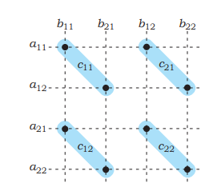
Искомые 8 произведений, находимые при стандартном методе отмечены на рис 1.1, где горизонтальные пунктирные линии соответствуют 4 элементам А, вертикальные – 4 элементам В, а пересечение соответствует произведению. Сплошные линии – суммы.
Рисунок 1.1 – Схема произведений и умножений при стандартном методе
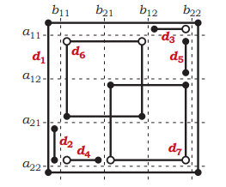
7 произведений по Штрассену изображены на рисунке 1.2, где каждый заполненный круг соответствует произведению со знаком «плюс», а пустой — со знаком «минус».
Рисунок 1.2 – Схема произведений и умножений по Штрассену
Тогда, вычисляются следующие 7 произведений:
d₁ = (a₁₁ + a₂₂)(b₁₁ + b₂₂), (5)
d₂ = (a₂₁ + a₂₂)b₁₁, (6)
d₃ = a₁₁(b₁₂ − b₂₂), (7)
d₄ = a₂₂(b₂₁ − b₁₁), (8)
d₅ = (a₁₁ + a₁₂)b₂₂, (9)
d₆ = (a₂₁ − a₁₁)(b₁₁ + b₁₂), (10)
d₇ = (a₁₂ − a₂₂)(b₂₁ + b₂₂). (11)

Наконец, искомое произведение C = A x B выражается так:
c₁₁ = d₁ + d₄ + d₇ − d₅ (12)
c₁₂ = d₃ + d₅ (13)
c₂₁ = d₂ + d₄ (14)
c₂₂ = d₁ + d₃ + d₆ − d₂ (15)
Если умножать надо числовые матрицы размера 2 × 2, то такой способ вычисления их произведения окажется медленней, чем если считать согласно определению: действительно, легче проделать одно лишнее умножение, чем 14 лишних сложений. Смысл умножения матриц 2 × 2 за 7 умножений и много сложений в том, что эту формулу для произведения матриц можно применять рекурсивно, сводя умножение матриц большого размера (n×n) к умножению семи пар матриц вдвое меньшего размера — семи, а не восьми.
Матрицы n × n представляются в виде блочных матриц, состоящих из четырёх подматриц размера n / 2 × n / 2 каждая. Согласно Лемме Штрассена, вычисление этого произведения сводится к умножению семи пар матриц вдвое меньшего размера, а также некоторому количеству сложений таких матриц. Наконец, для умножения матриц размера n 2 × n 2 рекурсивно используется этот же алгоритм.

1.1.3 Метод Винограда
Пусть A_{mxn} = (a_{ij}), B_{nxk} = (b_{ij}). Произведение этих матриц – матрица C_{mxk} = (c_{ij}). Согласно данному методу - каждый элемент результирующей матрицы представляет собой скалярное произведение соответствующих строки и столбца. Рассмотрим два вектора:
A = (a₁,…,a_{n}) (16)
B = (b₁,…,b_{n}) (17)
Их скалярное произведение:
n
A x B = ∑ a_{i}b_{i} (18)
1
n/2
A x B = ∑ ( a_{2i} + b_{2i+1} )( a_{2i+1} + b_{2i}) + t, (19)
1
где
n/2
n/2
t = ∑ a_{i} a_{i+1 +} ∑ b_{i} b_{i+1} (20)
1
1

В выражении (19) и (20) требуется большее число вычислений, чем в стандартном методе, но оно позволяет произвести предварительную обработку. Выражения v_{i}v_{i+1} и w_{i}w_{i+1} (где v, w – вектора) для i = 0,2,…n можно вычислить заранее для каждой соответствующей строки и столбца. Это позволяет уменьшить число умножений для больших матриц.

1.1.3 Проверка знаний
Изучение умножения матриц начинается с ознакомление с теорией, которая предоставляется пользователю программой (выводится на экран). Однако утверждать, что обучающийся знает данную тему, можно только тогда, когда он успешно подтвердит свои знания, пройдя тест по пройденной теме.
Поскольку практику нельзя давать без знания теории, пользователь пройдёт этапы:
- чтение теории;
- прохождение теста по лекции;
- получение результатов тестирования.
Количество вопросов - 7, вопросы закрытого типа с 4 вариантами ответа каждый. За каждый ответ начисляется 1 балл при выборе верного варианта и 0 баллов при выборе неверного. После прохождения теста обучающийся сможет увидеть результат, где показаны его ответы и верные ответы, а также итоговый результат. Тема считается усвоенной, если результат пользователя составляет не менее 75% от общего количества баллов.

1.2 Технология обработки информации
Анализ предметной области показал, что программа рассчитана на одного пользователя. На рис. 1.3 показана диаграмма вариантов использования.
Выбрать материал
Для изучения
<<extend>>
Сгенерировать .slc
Зашифрованный файл
Перейти к
предыдущей странице
Изучить
теоритическую часть
<<extend>>
Перейти к
следующей странице
<<extend>>
Пройти тест

<<extend>>
Перейти к
следующему вопросу
Перейти к
предыдущему вопросу
<<extend>>
Получить результат

<<extend>>
Сохранить результат

Рисунок 1.3 – Диаграмма вариантов использования
Варианты использования «Изучить теоретическую часть» и «Пройти тест» расширены функциями навигации «Перейти к следующему/предыдущему странице/вопросу».
Вариант использования «Получить результат» расширен функцией «Сохранить результат»

1.2.1 Форматы данных
На вход в программу поступает документ (*.txt или *.slc), содержащий, как и теоретическую часть (структурированную, разбитую на абзацы и т.п.), так и тестовую. Документ должен иметь следующий синтаксис:
- В начало документа необходимо написать «|0|», затем с новой строки пишется первая страница теоретического материала.
- Далее в конец каждой страницы с новой строчки пишется: "|{номер страницы}|" ; пример: "|4|" – четвёртая страница;
- Номера страниц идут по порядку, повторения номер вводить не следует.
- После ввода номера последней страницы :"|{номер последней страницы}|" с новой строки вводятся правильные ответы на вопросы тестовой части: "[0]:{верный ответ на 1 вопрос}{ верный ответ на 2 вопрос }…"; пример: "[0]:1435" - 4 верных ответа на 4 вопроса;
- Затем с новой строки идут вопросы тестовой части и варианты ответа. Начало вопроса отмечается: "?{номер вопроса}?"; пример: "?2?" – начало второго вопроса;
- Затем с новой строки следует содержание самого вопроса;
- Затем с новой строки идут варианты ответа в одну строку: "!1{первый вариант}!2{второй вариант}!3{третий вариант}...!5"; пример: "!1Me!2Nobody!3Richard Stallman!4Based, not cringe!5";
- Варианты ответы всегда должны кончаться отметкой: "!5";
- Конец вопроса отмечается: ".{номер вопроса}."; пример: ".7." – конец седьмого вопроса;
- После данной метки не рекомендуется вставлять пробелы, отступы или любые другие символы.

1.2.2 Алгоритм чтения теоретической части из файла
Значение paper_number равно 1;
Значение bigstring, string равно “ “;
Открыть загруженный файл
Если файл существует
| Прочитать всё содержимое файла и присвоить его bigstring
| Найти в bigstring “[0]”
| Присвоить bigstring всё, что находится до “[0]”
| Найти в bigstring “|0|”
| Найти в bigstring “|1|”
| Присвоить всё, что между находится в bigstring между “|0|” и “|1|” - string
Иначе
| Выдать сообщение об ошибке
Если дана команда «вправо» и не конец файла
| paper_number++;
| Найти в bigstring “|{paper_number}|”
| Найти в bigstring “|{paper_number+1}|”
| Присвоить всё, что между находится в bigstring между – string
| Если достигнут конец bigstring
| | Закрыть окно с выводом теоретического материала
Если дана команда «влево» и paper_number != 1
| paper_number--;
| Найти в bigstring “|{paper_number-1}|”
| Найти в bigstring “|{paper_number}|”
| Присвоить всё, что между находится в bigstring между – string

1.2.3 Алгоритм чтения тестовой части из файла
Значение quest_number равно 1;
Значение bigstring, string, qstring равно “ “;
Quest1, quest2, quest3, quest4 – варианты ответа
Открыть загруженный файл
Если файл существует
| Прочитать всё содержимое файла и присвоить его bigstring
| Найти в bigstring “[0]”
| Присвоить bigstring всё, что находится после “[0]”
| Найти в bigstring “?1?”
| Найти в bigstring “.1.”
| Присвоить всё, что между находится между - qstring
| Присвоить всё, что находится до “!1” в qstring - string
| Сделать 5 раз (int i = 0)
| | Найти в bigstring “!{i}”
| | Найти в bigstring “!{i+1}”
| | Присвоить quest{i} – всё, что находится между
Иначе
| Выдать сообщение об ошибке
Если дана команда «вправо» и не конец файла
| quest_number++;
| Найти в bigstring “?{ quest_number }?”
| Найти в bigstring “.{ quest_number }.”
| Присвоить всё, что между находится между - qstring
| Присвоить всё, что находится до “!1” в qstring - string
| Сделать 5 раз (int i = 0)
| | Найти в bigstring “!{i}”
| | Найти в bigstring “!{i+1}”
| | Присвоить quest{i} – всё, что находится между
Если дана команда «влевоо» и quest_number !=1
| quest_number--;
| Найти в bigstring “?{ quest_number }?”
| Найти в bigstring “.{ quest_number }.”
| Присвоить всё, что между находится между - qstring
| Присвоить всё, что находится до “!1” в qstring - string
| Сделать 5 раз (int i = 0)
| | Найти в bigstring “!{i}”
| | Найти в bigstring “!{i+1}”
| | Присвоить quest{i} – всё, что находится между

1.2.4 Алгоритм умножения матриц методом Штрассена

1.2.5 Алгоритм умножения матриц методом Винограда

1.2.6 Алгоритм выдачи теоретической части
SetText – место вывода текста на окне;
- Выполнить алгоритм 1.2.2.
- Получить string в результате выполнения алгоритма.
- Присвоить SetText - string.
- Для перехода к следующей страницк ждать команду пользователя (также для перехода к предыдущей).
- Если страница последняя и пользователь переходит к следующей странице – перейти к тестовой части.
- Конец алгоритма.

1.2.7 Алгоритм выдачи и проверки теста
SetText – место вывода содержания вопроса на окне;
Var1, var2, var3, var4 – место для вывода вариантов ответа на окне
- Выполнить алгоритм 1.2.2.
- Получить string, quest1, quest2, quest3, quest4 в результате выполнения алгоритма.
- Присвоить SetText - string.
- Присвоить var1 – quest1, var2 – quest2, var3 – quest3, var4 – quest4.
- Получить ответ пользователя и внести номер выбранного варианта в массив на место равное номеру вопроса теста.
- Для перехода к следующему вопросу ждать команду пользователя (также с возвратом к предыдущему).
- После прохождения всей тестовой части сверить массив верных ответов и ответов пользователя, за каждый совпадающий элемент прибавлять 1 балл.
- Вывести результат.
- Предложить пользователю сохранить результат.
- Конец алгоритма.

1.3 Входные и выходные данные
Входные данные:
- Файл с тестовой и теоретической частями;
- Выбор варианта ответа пользователем.
Выходные данные:
- Тестовые вопросы, варианты ответов.
- Теоретическая часть (по страницам).
- Результат прохождения теста пользователем.

1.4 Системные требования
Рекомендуемая конфигурация:
- Intel-совместимый процессор с частотой не менее 1,6 ГГц;
- не менее 2 ГБ ОЗУ;
- не менее 20 MБ свободного места на диске;
- дисковод CD-ROM/DVD-ROM.
Операционная система: Windows Vista.

2 РАБОЧИЙ ПРОЕКТ

2.1 Общие сведения о работе системы
Программный продукт разработан в среде QtCreator (версия 6) на языке C++ с библиотеками Qt6. Программа работает под управлением операционной системы Windows Vista и более поздними.

2.2 Функциональное назначение программного продукта
Разработанный программный продукт предназначен для отработки навыков умножения матриц. Программа имеет следующие функциональные возможности:
- предоставление пользователю выбора материала для изучения (файла);
- предоставление теоретического и тестового материала с навигацией внутри оных;
- проверка ответов пользователя в тестовой части;
- вывод результата тестирования;
- сохранение результата пользователя;
Программа имеет следующие ограничения: элементы матриц – целые числа, размер матриц – не более 10 х 10 и не менее 2 х 2.

2.3 Инсталляция и выполнение программного продукта
Для выполнения программы необходимо:
- Запустить программу установщик, выбрать место установки.
- Убедиться, что распаковались все нужные файлы (см. Приложение 3)
- Запустить Slicer.exe.

2.4 Описание программы
В таблице 2.1 приведены функции и процедуры, используемые в программе.
Таблица 2.1 – Функции и процедуры программы
Прототип | Назначение
void on_Test_clicked() | Открыть окно вывода теоретического материала
void on_execute_clicked(); | Закрыть приложение
void on_swish_clicked(); | Свернуть окно
void on_Settings_clicked(); | Открыть окно настроек приложения
void on_Paper_clicked(); | Открыть окно тестирования
void on_pass_clicked(); | Обновить данные программы
void mousePressEvent(QMouseEvent *event); | Обработка нажатия мышью пользователем внутри окна приложения

Продолжение таблицы 2.1
Прототип | Назначение
void mouseMoveEvent(QMouseEvent *event); | Обработка движения мыши пользователем внутри окна приложения
void on_right_clicked(); | Прочитать из файла и вывести следующий вопрос / следующую страницу
void on_left_clicked(); | Прочитать из файла и вывести предыдущий вопрос / предыдущую страницу
void on_check1_clicked(); | Запомнить, что пользователь выбрал 1-ый вариант ответа
void on_check2_clicked(); | Запомнить, что пользователь выбрал 2-ый вариант ответа
void on_check3_clicked(); | Запомнить, что пользователь выбрал 3-ый вариант ответа
void on_check4_clicked(); | Запомнить, что пользователь выбрал 4-ый вариант ответа
void on_save_clicked(); | Сохранить результат тестирования
void on_downl_clicked(); | Загрузить документ с материалом изучения
void on_apply_clicked(); | Применить изменённые настройки
void on_generate_clicked(); | Сгенерировать *.slc файл
В таблице 2.2 приведены важнейшие переменные, используемые в программе.
Таблица 2.2 – Важнейшие переменные программы
Имя | Тип | Назначение
file_name | QString | Путь к загружаемому файлу
user_name | QString | Идентификатор введённый пользователем
all_str | QString | Содержимое файла
str | QString | Содержимое выводимой страницы
paperlist | int | Номер страницы теоретического материала
q_str | QString | Содержимое выводимого вопроса
v1, v2, v3, v4 | QString | Содержимое вариантов ответа на вопрос
right_answers | int array | Массив верных ответов на вопросы
user_ans | int array | Массив ответов пользователя на вопросы

2.5 Разработанные меню и интерфейсы
После запуска программы на выполнение сначала появиться экран загрузки, затем начальное окно (рис.2.1), из которого можно начать работу нажав на кнопку «Настройки» (механическое колесо) или выйти из программы.
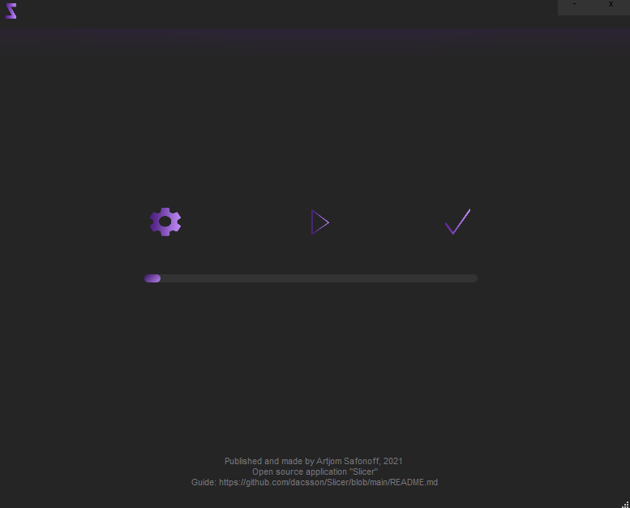
1
2

3

4

Рисунок 2.1 – Начальное окно
На рисунке обозначены элементы управления:
1 – Кнопка «Настройки»
2 – Кнопка «Старт»
3 – Кнопка «Тест»
4 – Линия прогресса

При нажатии на эту кнопку пользователю будет предложено загрузить материал изучения нажав на кнопку загрузки (*.txt или *.slc файл, предпросмотр доступен только для *.txt) (рис. 2.2).
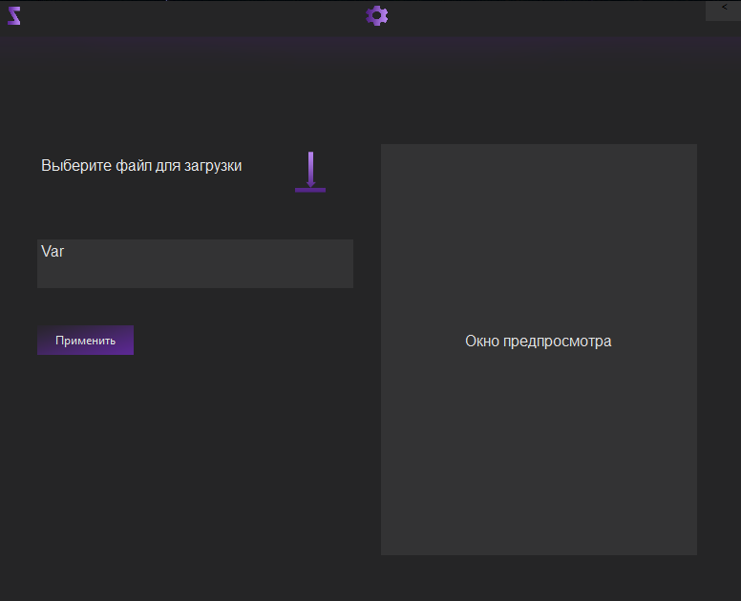
1
2
3
4
Рисунок 2.2 – Окно с настройками приложения
На рисунке обозначены элементы управления:
1 – Кнопка «Загрузить»
2 – Окно предпросмотра
3 – Кнопка «Применить»
4 – Поле ввода идентификатора

После загрузки файла пользователь может продолжить работу или сгенерировать *.slc файл (зашифрованная копия *.txt файла) по выбранному им пути. В поле Var пользователь может вписать личный идентификатор. Затем следует нажать кнопку «Применить» для продолжения работы (рис 2.3)
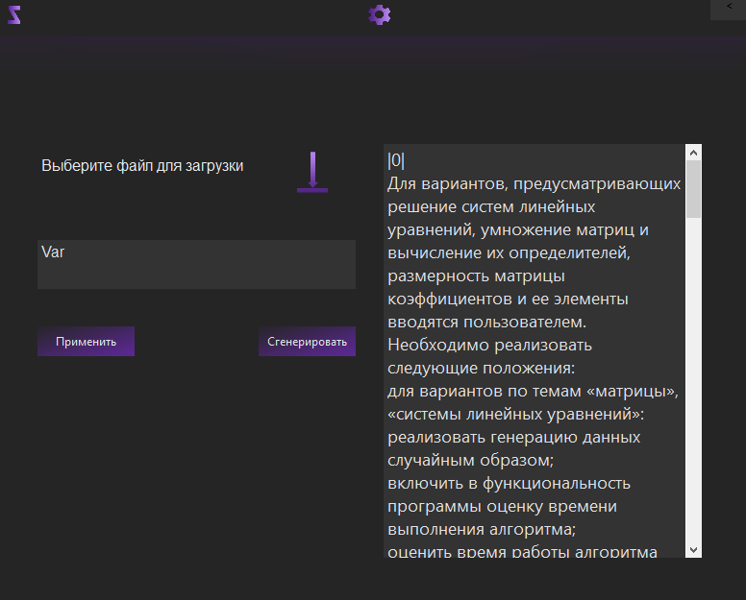
Рисунок 2.3 – Окно настроек с загруженным материалом

Программа вернётся на главный экран, полоса прогресса сдвинется к кнопке «Старт» начала изучения теоретического материала. Чтобы начать процесс изучения необходимо нажать эту кнопку. Откроется окно с выводом текста (рис 2.4).
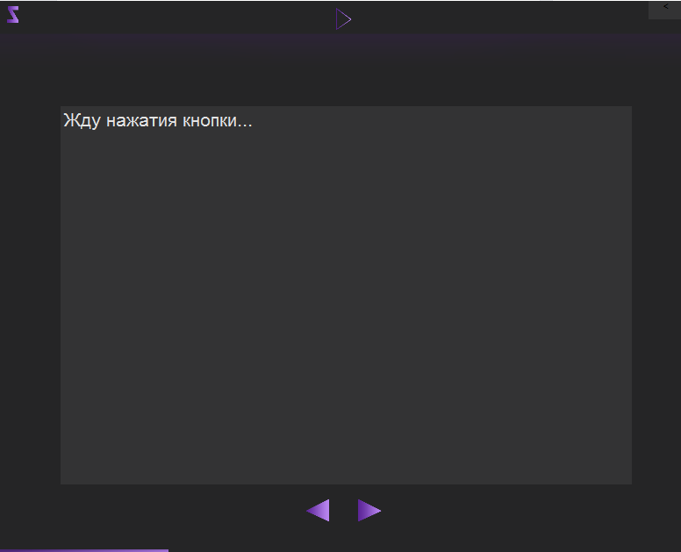
1
2
3
4
5
Рисунок 2.4 – Окно с выводом теоретического материала
На рисунке изображены элементы управления:
1 – Кнопка «Начать»
2 – Окно вывода теоретического материала
3 – Кнопка «Назад»
4 – Кнопка «Вперёд»
5 – Линия прогресса

Для вывода материала необходимо нажать на кнопку «Начать». Программа выведет 1 страницу текста (рис. 2.5) . Снизу окна – линия прогресса, показывающая положение пользователя в тексте.
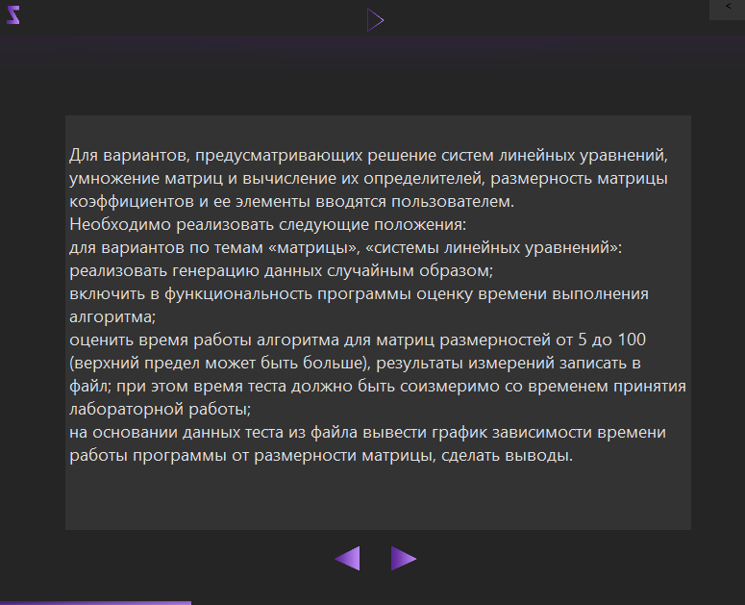
Рисунок 2.5 – Окно с выводом теоретического материала

Для навигации - кнопки внизу окна. Если выведена последняя страница и пользователь нажимает «вперёд», то окно закрывается и программа переходит в главный экран. Линия прогресса сдвинется к кнопке «Тест» - проведения теста (рис 2.6). Программа выведет первый вопрос, для навигации - стрелки по обоим бокам от текста, снизу вопроса – варианты ответа, выбрать один из которых можно нажав на радиокнопку около соответствующего ответа.
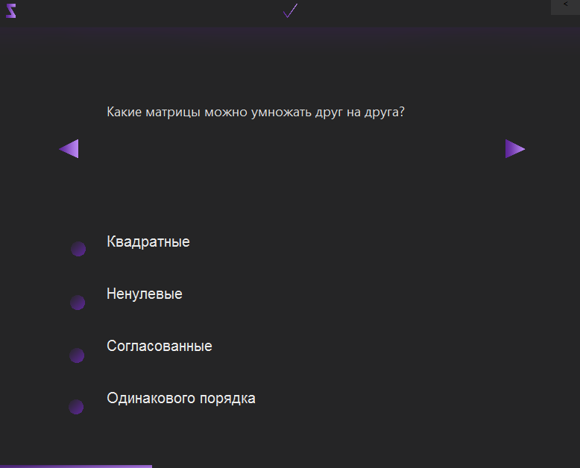
2
1
3
4
Рисунок 2.6 – Окно с выводом тестового материала и выбором ответа
На рисунке изображены элементы управления:
1 – Кнопка «Назад»
2 – Кнопка «Вперёд»
3 – Радиокнопки выбора варианта ответа
4 – Окно вывода вопроса

На последнем вопросе появится кнопка «Принять», завершающая тест (рис 2.7).
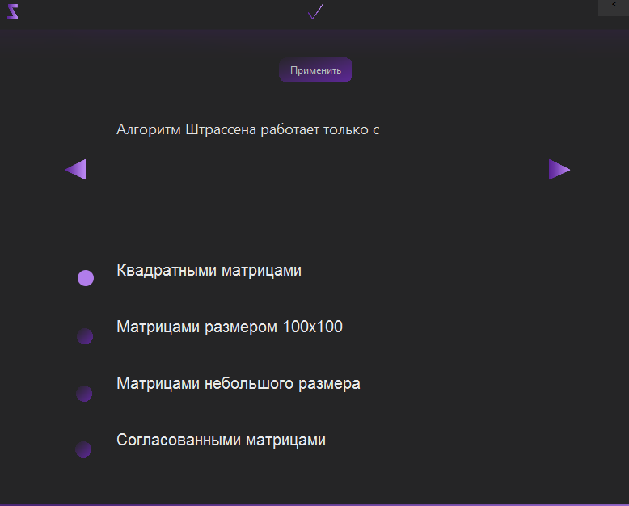
Рисунок 2.7 – Окно с окончанием тестового материала
После её нажатия на экран будет выведен результат пользователя, где в каждой строчке показан: номер вопроса, верен ответ пользователя, если нет – верный ответ (рис 2.8).
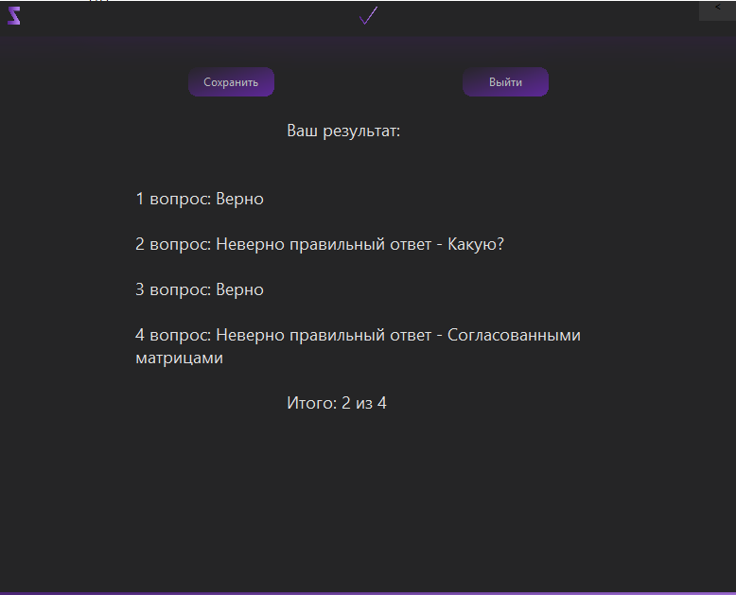
Рисунок 2.8 – Окно с выводом результата тестирования
После сохранения или выхода из тестирования пользователь вернётся к главному меню, где появится кнопка «Обновить» для повторения процесса работы с программой (рис 2.9).
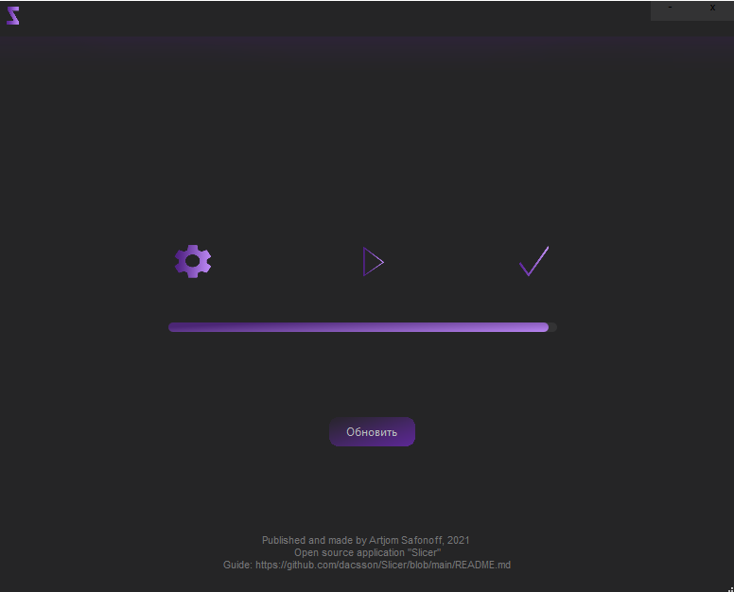
Рисунок 2.9 – Конечный экран работы с программой
Если пользователь продолжит не выбрав файл появится окно с ошибкой (рис. 2.10).
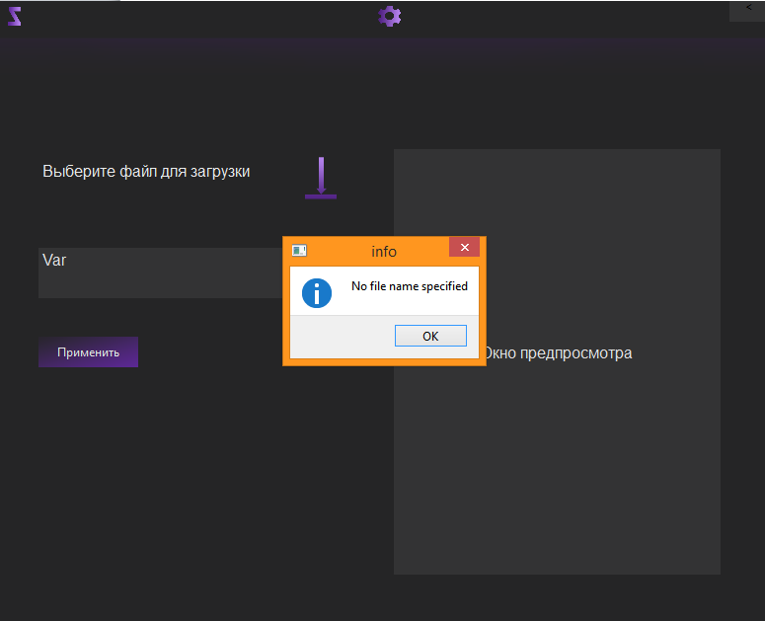
Рисунок 2.10 – Экран с окном ошибки
3 ПРОГРАММА И МЕТОДИКА ИСПЫТАНИЙ
- Запустить программу на выполнение. Появится меню (см. рис. 2.1).
- Нажать кнопку «настройки», убедиться, что предложено загрузить файл (см. рис.2.2)
- Загрузить файл, убедиться, что в окне пред просмотра вывелось содержимое файла (см. рис 2.3)
- Нажать на кнопку «Сгенерировать», выбрать директорию сохранения файла и убедиться, что там появился файл с выбранным названием.
- Нажать на кнопку «Применить» и убедиться, что программа вернулась в главное меню, а линия прогресса сдвинулась.
- Нажать на кнопку вывода теоретического материала и убедиться что открылось окно вывода текста (см. рис. 2.4).
- Нажать на кнопку сверху, убедиться, что вывелась первая страница материала (см. рис. 2.5).
- Нажать на кнопку вперёд (стрелочка вправо) и убедиться, что открылась вторая страница (если она существует в документе).
- Нажать на кнопку влево и убедиться, что открылась первая страница снова.
- Дойти до последней страницы и нажать вперёд, чтобы закрыть окно, убедиться что программа вернулась в главный экран.
- Нажать на кнопку вывода тестового материала, убедиться, что показывается первый вопрос (см. рис .2.6)
- Нажать на один из предложенных вариантов ответа.
- Нажать на стрелочку вправо и убедиться, что выводится второй вопрос (если он существует в документе).
- Нажать на стрелочку влево и убедиться, что выводиться предыдущий вопрос.
- Дойти до последнего вопроса и убедиться, что появилась кнопка «Принять»
(см. рис. 2.7)
- Нажать её и убедиться, что вывелось окно с результатами тестирования (см. рис. 2.8)
- Нажать кнопку «Сохранить», выбрать директорию сохранения, убедиться, что появился файл с результатами (*.txt).
- Нажать кнопку «Выйти» и убедиться, что программа вернулась в главный экран.
- Убедиться, что линия прогресса приближается к 100%, нажать кнопку «Обновить» для повторного процесса работы с программой при необходимости.

ЗАКЛЮЧЕНИЕ
В результате курсового проектирования разработана учебно-демонстрационная программа умножение матриц методом Штрассена и методом Винограда». Программа предлагает изучение теоретического материала, прохождение тестирования по заданной теме. При этом позволяет навигацию в тексте, как при чтение теории, так и при прохождении теста. Пользователю доступен результат тестирования, который он может сохранить.
Программа отвечает поставленным требованиям и может быть использована для обучения.

СПИСОК ИСПОЛЬЗОВАННЫХ ИСТОЧНИКОВ
- Герберт Шилдт C++ Шаг за Шагом – М.: ЭКОМ Паблишерз, 2013. – 640 с.

S. Winograd, On multiplication of 2 × 2 matrices, Linear Аlgebra and its Аpplications: 1971. 381–388 с.
- Александр Охотин, Теоретическая информатика I (алгоритмы) – СПб.,Питер, 2018. 1–5 с.
ПРИЛОЖЕНИЕ 1

Техническое задание
на разработку учебно-демонстрационной программы «Умножение матриц методом Штрассена и методом Винограда»
по дисциплине «Программирование и информатика»
Направление 09.03.04 Программная инженерия
Исполнитель: Обучающийся гр. ДИПРб11 Сафонов А.Д.
- Назначение, цели и задачи разработки
Цель разработки – автоматизация обучения работе с матрицами, их умножением методом Штрассена и методом Винограда.
Назначение разработки:
  - повышение качества знаний пользователей;
  - снижение нагрузки на преподавателя.
Основные задачи, решаемые разработчиком в процессе выполнения курсового проекта:
  - анализ предметной области;
  - разработка программного продукта в соответствии с требованиями;
  - документирование проекта в соответствии с установленными требованиями.
- Характер разработки: прикладная квалификационная работа.
- Основания для разработки
  - Учебный план направления 09.03.04 «Программная инженерия» 2020 года набора.
  - Рабочая программа дисциплины «Программирование и информатика».
  - Распоряжение по кафедре АСОИУ №____ от «___»___________ 2021 г.
- Плановые сроки выполнения – весенний семестр 2020/21учебного года:
Начало «15» февраля 2021 г.
Окончание «25» мая 2021 г.
- Требования к проектируемой системе
5.1 Требования к функциональным характеристикам
Проектируемая система представляет собой оконное приложение и должна обеспечивать выполнение следующих основных функций:
  - Предоставление пользователю теоретического материала по теме «Умножение матриц методом Штрассена и методом Винограда»
    - текст разбит на страницы;
    - программа должна обеспечивать пролистывание как в прямом, так и в обратном направлении;
    - текст с теоретическим материалом разбит на абзацы и структурирован;
  - Визуализация работы со матрицами, их умножением методами Штрассена и Винограда:
    - содержимое матриц отображается на экране, должны быть показаны элементы матрицы, как они умножаются;
    - пошаговая демонстрация умножения матриц, соответствующая данному шагу (с возможностью просмотра предыдущих шагов).
  - Тестирование пользователя по теме «умножение матриц методом Штрассена и методом Винограда»:
    - вопросы закрытого типа с выбором альтернатив, количество предлагаемых вариантов ответа – 5, правильных ответов – 1;
    - при тестировании пользователю предлагается не менее 5, общее количество вопросов в базе не менее 10, вопросы находятся в файле с теоретическим материалом;
    - формат файла и вопросы разрабатываются исполнителем самостоятельно;
    - программа должна подсчитывать количество правильных и неправильных ответов; ответ считается верным, если выбран вариант ответа, отмеченный как правильный;
    - если ответ правильный, то к количеству правильных ответов добавляется 1 балл, в противном случае балл не прибавляется;
    - пользователь может пропустить вопрос и вернуться к нему позже;
    - по завершении тестирования необходимо вывести общий результат;
  - Интерфейс программы: текст русский, шрифт кириллический, заголовки, термины и другая важная информация выделены цветом.
Система имеет функциональные ограничения:
  - элементы матриц должны быть целыми числами из диапазона [-100; 100];
  - количество элементов матриц не должно превышать 50;
  - программа не должна обеспечивать редактирование теоретического материала и базы вопросов.
5.2 Требования к эксплуатационным характеристикам
Программа не должна аварийно завершаться при любых действиях пользователя.
Время реакции программы на действия пользователя не должно превышать 10 секунд.
5.3 Требования к программному обеспечению:
Средства разработки: интегрированная среда Microsoft Visual Studio 2019, язык C++ (стандарт С++ 11 и выше).
Операционная система: Windows Vista.
5.4 Требования к аппаратному обеспечению:
Рекомендуемая конфигурация:
  - Intel-совместимый процессор с частотой не менее 1,6 ГГц;
  - не менее 512 МБ ОЗУ;
  - не менее 20 MБ свободного места на диске;
  - дисковод CD-ROM/DVD-ROM.
- Стадии и этапы разработки
- Эскизный проект (ЭП)
  - Анализ предметной области.
  - Подготовка проектной документации.
- Технический проект (ТП)
  - Разработка структур и форм представления данных.
  - Разработка структуры программного комплекса.
  - Подготовка пояснительной записки.
- Рабочий проект (РП)
  - Программная реализация.
  - Тестирование и отладка программы.
  - Подготовка программной и эксплуатационной документации.
- Эксплуатация (Э)
Описание и анализ результатов проведенного исследования.
- Требования к документированию проекта
К защите курсового проекта должны быть представлены следующие документы:
  - Пояснительная записка к курсовому проекту:
  - Презентация доклада.
  - Программа, презентация и пояснительная записка к курсовому проекту на оптическом носителе.
Требования к структуре документов определены соответствующими стандартами ЕСПД.
Требования к оформлению определены соответствующими методическими указаниями.
- Порядок контроля и приемки
Контроль выполнения курсового проекта проводится руководителем поэтапно в соответствии с утвержденным графиком выполнения проекта.
На завершающем этапе руководитель осуществляет нормоконтроль представленной исполнителем документации и принимает решение о допуске (недопуске) проекта к защите.
Защита курсового проекта проводится комиссией в составе не менее двух человек, включая руководителя проекта.
В процессе защиты проекта исполнитель представляет документацию, делает краткое сообщение по теме разработки и демонстрирует ее программную реализацию.
При выставлении оценки учитывается:
  - степень соответствия представленной разработки требованиям технического задания;
  - качество программной реализации, документации и доклада по теме проекта;
  - соблюдение исполнителем графика выполнения курсового проекта.
- Литература
- Эллайн А. C++ От ламера до программера – СПб.: Питер, 2015. – 480 с.
- Хабибуллин И.Ш. Программирование на языке высокого уровня. С/С++ – СПб.: БХВ-Петербург, 2006. – 512 с. (Глава 14. Динамические структуры данных).
- Побегайло А.П. Системное программирование в Windows – СПб.: БХВ-Петербург, 2006. – 1056с. (Часть III. Программирование консольных приложений.)
- Кормен, Томас Х., Лейзерсон, Чарльз И., Ривест, Рональд Л., Штайн, Клифорд. Алгоритмы. Введение в разработку и анализ — М.: Вильямс, 2006.
ПРИЛОЖЕНИЕ 2

Вопросы в тестовой части
учебно-демонстрационной программы «Умножение матриц методом Штрассена и методом Винограда»
    - Вопрос: Какие матрицы можно умножать методом Штрассена и Винограда?
Варианты ответа: Согласованные, Квадратные, Любые, Обратные
Верный ответ: Согласованные
    - Вопрос: На какое количество подматриц разбивается каждая матрица, используя метод Штрассена?
Варианты ответа: 2, 6, 4, 8
Верный ответ: 4
    - Вопрос: Какой размер имею подматрицы изначальных матриц, размера n x n, используя метод Штрассена?
Варианты ответа: n / 2 x n / 2, n / 16 x n / 16, n / 3 x n / 3, n / 4 x n / 4
Верный ответ: n / 2 x n / 2
    - Вопрос: Метод Винограда представляет рассматриваемые матрицы, как…
Варианты ответа: Множества, Подматрицы, Кольца, Вектора
Верный ответ: Вектора
    - Вопрос: Используя метод Винограда, элемент матрицы произведения является скалярным произведением соответствующих…
Варианты ответа: Столбца и строки, Строк, Строки и столбца, Столбцов
Верный ответ: Строки и столбца
    - Вопрос: Оба метода являются более эффективными при рассмотрении матриц…
Варианты ответа: Небольшого размера, Одинакового размера, Размера большего 2 х 2, Разного размера
Верный ответ: Размера большего 2 х 2
    - Вопрос: По Лемме Штрассена произведение матриц 2 х 2 можно вычислить за…
Варианты ответа: 7 умножений 18 сложений, 8 умножений 4 сложения, 4 умножения 8 сложений, 18 умножений 7 сложений
Верный ответ: 7 умножений 18 сложений

ПРИЛОЖЕНИЕ 3

Список распакованных файлов
учебно-демонстрационной программы «Умножение матриц методом Штрассена и методом Винограда»
После успешной установки, т.е. окончания работы инсталлятора в указанной директории должны находиться следующие файлы:
- Iconengines
- qsvgicon.dll
- imageformats
- qgif.dll
- qico.dll
- qjpeg.dll
- qsvg.dll
- platforms
- qwindows.dll
- resources
- background.png
- block_check.png
- block_test.png
- check.png
- download.png
- grad.png
- icon.png
- left.png
- light_grad.png
- loadscr.png
- mini_background.png
- noncheck.png
- right.png
- settings.png
- small_check.png
- small_left.png
- small_right.png
- small_settings.png
- small_test.png
- test.png
- styles
- qwindowsvistastyle.dll
- translations
- D3Dcompiler_47.dll
- icon.ico
- libgcc_s_seh-1.dll
- libstdc++-6.dll
- libwinpthread-1.dll
- opengl32sw.dll
- Qt6Core.dll
- Qt6Core5Compat.dll
- Qt6Gui.dll
- Qt6Svg.dll
- Qt6Widgets.dll
- Slicer.exe
- unins000.dat
- unins000.exe

